 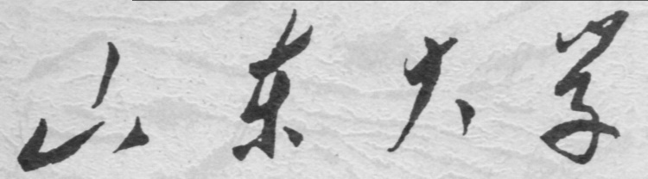

**信息科学与工程学院**

**2021－2022学年第一学期**

实 验 报 告

课 程 报 告： 模拟电子技术第五次实验

专 业 班 级： 02

学 生 学 号： 202000120166

学 生 姓 名： 孙留羿

1. 方波发生器实验：

搭建如下电路图，测试输出波形，记录测试结果。

示波器波形如下

分别改变R2=100KΩ、C1=10nF、R2=100KΩ和C1=10nF、R2=10KΩ、C1=10nF

图像如下所示

|  |  |  |  |
| --- | --- | --- | --- |
|  | UOH/V | UOL/V | T/ms |
| 计算 | 6 | -6 | 2.19 |
| 仿真 | 5.36 | -5.36 | 2.21 |
| 实验 | 5.560 | -5.76 | 1.88 |

2.占空比可调的矩形波发生器：

搭建如下电路图，测试输出波形，记录变阻器在50%、25%、75%处的测试结果。

R5触点分别在50%、25%、75%处时的示波器波形如下

|  |  |  |  |  |  |
| --- | --- | --- | --- | --- | --- |
| 50% | UOH/V | UOL/V | T/ms | TH/ms | D |
| 计算 | 6 | -6 | 3.73 | 1.86 | 50% |
| 仿真 | 5.36 | -5.36 | 4.17 | 2.02 | 47% |
| 实验 | 5.52 | -5.88 | 0.936 | 0.108 | 46.32% |

|  |  |  |  |  |  |
| --- | --- | --- | --- | --- | --- |
| 75% | UOH/V | UOL/V | T/ms | TH/ms | D |
| 计算 | 6 | -6 | 3.73 | 0.93 | 25% |
| 仿真 | 5.36 | -5.36 | 4.17 | 1.11 | 27% |
| 实验 | 5.52 | -5.58 | 0.932 | 0.264 | 28.35% |

|  |  |  |  |  |  |
| --- | --- | --- | --- | --- | --- |
| 25% | UOH/V | UOL/V | T/ms | TH/ms | D |
| 计算 | 6 | -6 | 3.73 | 2.81 | 75% |
| 仿真 | 5.06 | -5.06 | 4.37 | 3.11 | 71% |
| 实验 | 5.52 | -5.50 | 0.944 | 0.648 | 68.67% |

3.三角波方波发生器：

搭建如下电路图，测试输出波形，记录测试结果。

许多电脑萤幕画面

示波器波形如下图

分别改变R2=100KΩ、C1=10nF、R2=100KΩ和C1=10nF、R2=10KΩ、C1=10nF

示波器图像如下所示

|  |  |  |  |
| --- | --- | --- | --- |
|  | UOH/V | UOL/V | T/ms |
| 计算 | 6 | -6 | 3.73 |
| 仿真 | 5.89 | -5.89 | 4.25 |
| 实验 | 4.24 | -4.40 | 4.47 |

锯齿波

